Федеральное агентство морского и речного транспорта
Федеральное бюджетное образовательное учреждение
высшего профессионального образования
«ВОЛЖСКИЙ ГОСУДАРСТВЕННЫЙ УНИВЕРСИТЕТ ВОДНОГО
ТРАНСПОРТА»
Институт «Морская академия»

Кафедра судовождения и безопасности судоходства

Пояснительная записка курсового проекта
по дисциплине «Навигация и лоция» по теме
Проработка маршрута перехода Измир - Одесса
для судна проекта 488

Выполнил: студент гр. ОС-422 Шишлов К.И.

Проверил: Бажанкин Ю.В.

Нижний Новгород

2023г
СОДЕРЖАНИЕ
 | Стр
ВВЕДЕНИЕ | 3
- ПРЕДВАРИТЕЛЬНАЯ ПОДГОТОВКА | 4
- Подбор карт, руководств и пособий для маршрута перехода | 4
- Корректура карт и пособий | 8
- Изучение района плавания | 24
- СОСТАВЛЕНИЕ СПРАВОЧНЫХ МАТЕРИАЛОВ НА РЕЙС | 43
- Графический план перехода | 43
- Расчет протяженности и продолжительности рейса | 43
- Предварительная прокладка | 44
- Справочные материалы | 44
- Сведения об огнях и знаках | 46
- Сведения о местах и портах укрытия | 47
- Расчёт элементов освещённости горизонта | 50
- Пересчет скорости на погодные условия | 51
- Увеличение просадки на мелководье | 53
- РАСЧЁТ ДИСКРЕТНОСТИ ОБСЕРВАЦИИ | 54
3.1 При плавании по маяку | 54
3.2 При плавании по фарватеру | 56
- ПОРЯДОК ВЫПОЛНЕНИЯ ПЕРЕХОДА | 57
Заключение | 58
Приложение 1 | 60
Приложение 2 | 64
Приложение 3 | 74
Библиографический список | 75

ВВЕДЕНИЕ
Темой настоящего курсового проекта является самостоятельная проработка маршрута перехода морской части рейса для судна «Сормовский» пр.488 смешанного река-море плавания.
Цели курсового проекта следующие:
- научиться самостоятельно прорабатывать маршрут перехода, исходя из предстоящих путевых и погодных условий, действующих режимов плавания, характеристик и ограничений судна, на котором будет совершаться рейс;
- подбор необходимых карт, пособий и наставлений для плавания, их корректирование по ИМ ГУН и О МО;
- получение навыков работы с картами при выполнении предварительной прокладки и графического плана перехода;
- оценка степени опасности при плавании вдали от мест укрытий и убежищ, их подбор по наставлениям для плавания;
- выбор предстоящих способов определения местоположения судна и подбор ориентиров, по которым эти обсервации будут производиться;
- сбор важной дополнительной информации о приливах, течениях, астрономических явлениях и т. д.
Опыт, полученный при разработке курсового проекта, необходим для дальнейшей работы в должности помощника капитана.

- ПРЕДВАРИТЕЛЬНАЯ ПОДГОТОВКА

  - Подбор карт, руководств и пособий для маршрута перехода

Согласно РШСУ-98, подбор навигационных морских карт, пособий, руководств на предстоящий переход (рейс) выполняется по каталогу карт и книг в соответствии с требованиями правил корректуры, комплектования и хранения карт и руководств, для плавания на судах гражданских ведомств.
Карты подбираются по откорректированному каталогу карт и книг следующим образом:
- в любой части каталога по листу «Нарезки частей каталога», который помещен в начале книги, определяет нужная часть каталога;
- в выбранной части каталога по сборному листу сборных листов карт, помещенных в начале раздела «Карты», выписываются номера сборных листов предстоящего района плавания;
- в том же разделе «Карты» по выписанным сборным листам, подбираются и выписываются номера необходимых карт по предстоящему маршруту плавания; первыми выписываются номера генеральных карт, на которых расположены пункты отхода и прихода, а затем номера планов, частных и путевых карт.
Для подбора лоций и других руководств для плавания пользуются разделом «Книги» каталога карт и книг. Границы лоций, описание огней и знаков и других руководств указаны на соответствующих сборных листах в разделе «Книги», а цифры на этих листах обозначают номера изданий. Подбор карт, руководств и пособий для плавания по маршруту перехода выполняем по каталогу карт и книг №7202 (часть III. Средиземное, Черное, Азовское, Аральское моря и озеро Иссык – Куль).

Таблица 1
Навигационные карты

№ | Адмиралтейский номер карты | Заголовок (название) карты | Масштаб 1:  Год издания
1 | 2 | 3 | 4
Генеральные карты
2 | 30115 | Черное и Эгейское моря | 2000000  2004
Путевые и частные карты, планы
3 | 35263 | Гавань Измир | 12500  2016
4 | 35263 | Подходы к порту Измир | 25000  2016
5 | 35264 | Измирский залив | 75000  2021
6 | 32207 | От острова Лесбос до острова Икария | 200000  2020
7 | 32201 | От порта Александруполис до острова Лесбос с проливом Дарданеллы | 100000  2018
8 | 33204 | Пролив Дарданеллы | 100000  2013
9 | 35213 | Южная часть пролива Дарданеллы | 75000  2017
10 | 35213 | Вход. Южная часть пролива Дарданеллы | 25000  2017
11 | 35213 | Узкость. Южная часть пролива Дарданеллы | 25000  2017

Продолжение табл.1
1 | 2 | 3 | 4
12 | 35212 | Северная часть пролива Дарданеллы | 75000  2017
13 | 33202 | Мраморное море. Средняя часть | 100000  2014
14 | 33201 | Мраморное море. Восточная часть | 100000  2017
15 | 35201 | Подходы к проливу Босфор | 50000  2017
16 | 36129 | Пролив Босфор | 30000  2017
17 | 36127 | Подходы к проливу Босфор | 50000  2018
18 | 32115 | От мыса Маслен-Нос до мыса Шиле | 200000  2021
19 | 32118 | От 42°10'N до 43°25'N, от 29°36'Е до 31°56'Е | 200000  2004
20 | 32124 | От 43°05'N до 44°20'N, от 30°00'E до 32°20'E | 200000  2004
21 | 32123 | От 44°11'N до 45°24'N, от 30°00'Е до 32°20'Е | 200000  2012
22 | 32101 | От Одессы до селения Железный Порт | 20000  2019
23 | 35112 | Подходы к портам Одесса, Черноморск и Южный | 75000  2018
24 | 35105 | Подходы к портам Одесса, Черноморск и Южный | 50000  2018
25 | 35110 | Подходы к порту Одесса | 25000  2008
Таблица 2
Руководства и пособия

 | № |  | Адмирал.  № | Наименование пособия | Год издания
 | 1 |  | 2 | 3 | 4
 |  |  | Руководства для плавания
 | 2 |  | 1244 | Лоция Черного моря | 1976
 | 3 |  | 1245 | Лоция Мраморного моря и проливов Босфор и Дарданеллы | 1980
 | 4 |  | 1247 | Лоция Эгейского моря | 1982
 | 5 |  | 2217 | Огни и знаки Черного и Азовского морей | 1985
 | 6 |  | 2219 | Огни Средиземного моря
 | 7 |  | 9029 | Руководства МАМС
 | Справочные пособия
 | 8 |  | 7202 | Каталог карт и книг. Часть-3 | 1991
9 |  | 6238 |  | Атлас поверхностных течений Средиземного моря | 1990
10 |  | 6242 |  | Атлас волнения и ветра Средиземного моря | 1989
11 |  | 6003 |  | Таблицы приливов на 2014г. Том-3 | 2005
12 |  | 6238 |  | Атлас поверхностных течений Средиземного моря | 1989
13 |  | 9027 |  | Описание особенностей судовых огней военных кораблей и сигналов, подаваемых кораблями для обеспечения безопасности плавания | 2003
14 |  | 9001 |  | Таблицы ширины территориальных вод и специальных зон зарубежных государств | 2003
15 |  | 9032 |  | Справочник Порты Мира | 1990

Продолжение табл.2
1 | 2 | 3 | 4
Вычислительные пособия
16 |  | Nautical Almanac-2014 | 2013
17 | 9011 | МТ-75 | 1975

Перед выходом в рейс на судне проверяется наличие основной штурманской документации согласно требованиям РШСУ-98, к ним относятся:
- судовой журнал;
- реестр судовых журналов;
- формуляры, технические паспорта и и/э на судовые ТСН;
- журнал поправок хронометра;
- журнал поправок компаса;
- журнал замеров воды в льялах и танках;
- таблица радиодевиации;
- таблица поправок лага;
- схемы теневых секторов и метровых зон РЛС;
- информация о маневренных характеристиках судна;
- каталоги карт и книг;
- подшивки извещений мореплавателям и корректурных калек;
- журналы НАВАРЕА, НАВТЕКС;
- журнал прогнозов погоды;
- приказ об объявлении перечня обязательной судовой коллекции.

  - Корректура карт и пособий

Для обеспечения безопасности плавания на каждом судне должны постоянно быть в наличии необходимые карты и руководства для плавания, обязательный перечень которых для судна определяется службой мореплавания судовладельца с учётом типа судна, плана перевозок, закрепления судна на одной или иной судоходной линии, а также возможных вариантов изменения районов плавания.
Судовая коллекция карт должна постоянно поддерживаться на уровне современности.
Периодически объявляются номера устаревших карт и руководств, которые подлежат изъятию из употребления. Как правило, такие объявления делаются после выпуска в свет новых изданий на те же районы. С получением объявления о выходе новых изданий третий помощник обязан проинформировать капитана судна и с его разрешения подать заявку на получение новых изданий.
Карты из судовой коллекции заменяются на новые:
- в случае объявления в приложениях к ИМ ГУН и МО или во II отделе выпусков ИМ ГУН и МО о непригодности их для навигационных целей;
- В связи с физическим износом их в следствии постоянного употребления при плавании в том же рейсе;
Уничтожение карт и руководств для плавания производится лишь после того как на судно поступят новые издания карт и руководств. В противном случае следует принимать за рабочую карту старую, имеющуюся в наличии карту и хранить её вместе с остальными пригодными для плавания картами до того момента, пока не будет получена новая карта, полностью заменяющая вышедшею из употребления согласно Извещениям Мореплавателям ИМ ГУНиО.
Введены следующие виды корректуры карт:
- новое издание, осуществляемое в тех случаях, когда из-за большого числа исправлений требуется изготовление новых оригиналов;
- большая корректура: заключается в выпуске нового тиража с учётом всех изменений в навигационной обстановке;
- вклейка вновь отпечатанных отдельных участков с необходимыми исправлениями;
- малая корректура: выпуск дополнительного тиража карт, когда предыдущий тираж израсходован;
- переиздание: осуществляется, когда объём исправлений, достигает 15% объёма тиража или текста руководства;
- дополнение: издаётся периодически, по мере пополнения исправлений;
- сводные корректуры: как правило, издаются ежегодно.
Руководство для плавания корректируют только по постоянным Извещениям Мореплавателям, которые выходят один раз в неделю. Если судно в море, то корректура карт выполняется при помощи радиоизвещений или же факсимильных извещений, в которых излагается информация об изменениях навигационной обстановки, являющаяся срочной для мореплавателей до получения ими штатных Извещений Мореплавателям только простым карандашом, а после получения штатных в зависимости от информации Извещения - простым карандашом либо шариковой ручкой с пастой красного цвета.
При получении на судне в порту извещений мореплавателям ИМ ГУНиО, если рядом с номером одного из извещений стоит дополнение «В» - Временно или «П» - Предварительно, тогда корректуру следует выполнять строго только простым карандашом, если рядом с номером извещения не имеется вовсе никаких обозначений, то изменение навигационной обстановки согласно такому извещению является постоянным и требует корректировки навсегда при помощи шариковой ручки с пастой в этой ручке красного цвета.
Таблица 3
Перечень выполненной корректуры

 |  |  | Адмирал. номера карт и пособий |  |  | Год и номера издания ИМ ГУНиО ИМ ГС флота |  |  | Краткое содержание корректуры |  |  | Приближ. Координаты
1 |  |  | 1 |  |  | 2 |  |  | 3 |  |  | 4
2 |  |  | Корректура навигационных карт
3 |  |  | 30115 |  |  | NM1303 №238 |  |  | Упразднить: Рекомендованный путь между  Нанести:  Рекомендованный путь №18 с направлениями движения 172°-352° между |  |  | 46°29’52,8”N 30°46”01,2”E 46°28'48,0”N 30°46’13,8”E  46°28'33,2”N 30°46’31,1”E  46°29’54,7”N 30°46”15,1”E  46°28’33,2”N 30°46”31,1”E
4 |  |  | 30115 |  |  | Выпуск 5  Суббота  29 января 2022 г.  № 466 |  |  | Исправить: Глубину 755 на глу-бину 579 |  |  | 36°16.00’N 31°57.00’E
5 |  |  | 30115 |  |  | Выпуск 5  Суббота  29 января 2022 г.  № 466 |  |  | Исправить: Глубину 755 на глу-бину 579 |  |  | 36°16.00’N 31°57.00’E
 |  |  |  | Продолжение табл.3 |  |  |  |  |  |  |  |  |  |  |  | Продолжение табл.3
 | 6 |  |  | 30115 |  |  | Выпуск 52  Суббота  28 декабря 2019 г.  № 6161 |  |  | Упразднить: Кабель между |  |  | 43°16.8’N  5°21.0’E  43°07.0’N  5°16.5’E
 | 7 |  |  | 30115 |  |  | Выпуск 8  Суббота  19 февраля 2022 г.  № 825 |  |  | Нанести: Кабель подводный меж-ду |  |  | 36°08/1’ N  7°21/0’’Е  36°00/4’ N  7°25/4’’Е  35°58/7’ N  7°28/6’’Е
 | 8 |  |  | 30115 |  |  | Выпуск 29  21 июля  2018 г.  № 3877 |  |  | Нанести: Глубину 380  Нанести: Банку 380 м |  |  | 35°11.4’N  34°07.8’E  35°11.4’N  34°07.9’E
 | 9 |  |  | 30115 |  |  | Выпуск 33  Суббота  14 августа 2021 г.  № 3578 |  |  | Упразднить: Банку 1.8 м |  |  | 35°33.00’N 33°37.33’Е
 | 10 |  |  | 30115 |  |  | Выпуск 32  Суббота  7 августа 2021 г.  № 3466 |  |  | Нанести: Банку 186 м (2020)  Нанести: Банку 186 м (2020) |  |  | 39°02.9’N 25°06.1’Е  39°02.4’N 25°03.9’Е
 |  | Продолжение табл.3
 |  |  |  |  | 1 |  |  | 2 |  |  | 3 |  |  | 4
 |  | 11 |  |  | 30115 |  |  | Выпуск 6  Суббота  8 февраля 2020 г.  № 671 |  |  | Упразднить: Светящий знак Отм. ИМ 3869/92(2) |  |  | 31°26.58’N  30°25.96’E
 |  | 12 |  |  | 30115 |  |  | Выпуск 6  Суббота  8 февраля 2020 г.  № 671 |  |  | Нанести: Скважину подводную буровую |  |  | 31°25.80’N  30°14.45’E
 |  | 13 |  |  | 30115 |  |  | Выпуск 6  Суббота  8 февраля 2020 г.  № 671 |  |  | Переставить: Светящий буй из  в |  |  | 31°25.60’N  30°14.45’E  31°25.40’N  30°14.70’E
 |  | 14 |  |  | 30115 |  |  | Выпуск 43  Суббота  27 октября 2018 г.  № 5594 |  |  | Нанести: Банку 395 м  Нанести: Глубину 67 м  Упразднить: Глубину 183 м |  |  | 41°01.45’N  38°23.70’E  40°55.50’N  38°26.75’E  40°55.55’N  38°26.85’E
 |  | Продолжение табл.3
 |  |  |  |  | 1 |  |  | 2 |  |  | 3 |  |  | 4
 |  | 15 |  |  | 30115 |  |  | 9956.31  Выпуск 31  Суббота 1 августа 2020 г.  № 2649 |  |  | Добавить: Надпись «ист.суд.» у затонувшего судна Доп. ИМ 826/18(1) |  |  | 39°28.0’N  20°06.7’Е
 |  | 16 |  |  | Корректура книг и пособий
 |  |  |  |  | 1 |  |  | 2 |  |  | 3 |  |  | 4
 |  | 17 |  |  | 35201 |  |  | NM1308 №1113 |  |  | Упразднить:  - Глубину 12.8  Нанести:  - Глубину 12.8  - Банку 19.1 м  Упразднить:  - Глубину 18.9  - Глубину 18.9  Нанести:  - Банку 9.7 м |  |  | 40°59.18'N 29°00.42'Е  40°59.69'N 28°59.09'Е  41°00.71'N 28°59.37'Е  41°02.67'N 29°01.06'Е  41°02.67'N 29°01.06'Е  41°00.53'N 28°59.28'Е
 |  | Продолжение табл.3
 |  |  |  |  | 1 |  |  | 2 |  |  | 3 |  |  | 4
 |  | 18 |  |  | 36129 |  |  | NM1308 №1113 |  |  | Нанести:  1. Банку 9.9 м  2. Банку 2.8 м  2. Банку 6.1 м  3. Банку 2.5 м  4. Банку 1.9 м  5. Глубину 3.3  Упразднить:  6. Глубину 4.2  Нанести:  7. Глубину 12.8  8. Банку 12.1 м |  |  | 41°01'18.3'N 28°57'57.1"Е  41°01'13.8'N 28°58'05.1"Е  41°01'45.0"N 28°57'59.6"Е  41°01'19.0"N 28°57'53.7"Е  41°01'14.0"N 28°58'04.5"Е  41°01'44.5"N 28°57'59.0"Е  40°59'26.1"N 29°01'02.2"Е  40°59'35.4"N  29°01'24.4"Е  40°59'36.0"N 29°01'24.5"Е

Продолжение табл.3
 | 1 | 2 | 3 | 4
19 | 35213 | NM1308 №1115 | Упразднить:  1.Точку передачи судовых сообщений  2.Точку передачи судовых сообщений | 40°01'47"N 26°11'30"Е  40°00'41"N 26°09'47"Е
20 | 32201 | NM1308 №1115 | Упразднить:  - Точку передачи судовых сообщений  - Точку передачи судовых сообщений | 40°01'47"N 26°11'30"Е 40°00'41"N 26°09'47"Е
21 | 33204 | NM1308 №1115 | Упразднить:  - Точку передачи судовых сообщений  - Точку передачи судовых сообщений | 40°01'47"N 26°11'30"Е 40°00'41"N 26°09'47"Е
22 | 32101 | NM1308 №1118 | Продлить Газопровод подводный между  (прежняя точка)  Доп. ИМ 6777/12(1)  Отм. ИМ 5796/12(2) | 45°41.0'N 31°49.0'Е  45°36.9'N 31°37.2'Е  45°35.9'N 31°33.4'Е  45°22.70'N 30°56.18'Е

Продолжение табл.3
 | 1 | 2 | 3 | 4
 |  |  |  | 45°22.30'N 30°55.55'Е
23 | 32123 | NM1308 №1118 | Нанести Газопровод подводный между  (рамка карты 32123) | 45°22.30'N 30°55.50'Е 45°22.70'N 30°56.28'Е 45°24'00"N 30°59'56"Е
24 | 1244 | NM1308 №1180 | Стр. 607. Строка 26. Вычеркнуть.  (ИМ 1180/13), Т. 067/12
25 | 2217 | NM1308 №1198 | Вклейка пунктов 1951, 2241, 2242, 2243, 2244, 2244.1, 2910
26 | 1244 | NM1311 №1669 | Стр. 553. Строка 19. После строки поместить:  «Банка с глубиной 10,9 м находится в 7,5 кбт к NЕ от мыса Ялы.».  (ИМ 1669/13), В. 1136/12
27 | 35201 | NM1312 №1755 | Упразднить:  - Бочку  - Бочку  Нанести:  - Бочку швартовную | 40°48.46'N 29°16.62'Е  40°48.40'N 29°16.52'Е  40°48.06'N 29°16.10'Е

Продолжение табл.3
 | 1 | 2 | 3 | 4
 |  |  | - Бочку швартовную  - Бочку швартовную  Упразднить:  - Бочку | 40°48.10'N 29°16.05'Е  40°48.05'N 29°16.15'Е  40°48.45'N 29°16.65'Е
28 | 32201 | NM1312 №1756 | Упразднить:  - Кабель между  Нанести:  - Кабель подводный между | 40°11.99'N 26°27.28'Е  40°13.91'N 26°26.26'Е  40°13.70'N 26°25.63'Е  40°13.55'N 26°25.88'Е  40°11.69'N 26°26.50'Е
29 | 35213 | NM1312 №1756 | Упразднить:  - Кабель между  Нанести:  - Кабель подводный между | 40°11.99'N 26°27.28'Е  40°13.91'N 26°26.26'Е  40°13.70'N 26°25.63'Е

Продолжение табл.3
 | 1 | 2 | 3 | 4
40°13.55'N 26°25.88'Е
40°11.69'N 26°26.50'Е
30 | 33204 | NM1312 №1756 | Нанести:  - Кабель подводный между | 40°13.70'N 26°25.63'Е  40°13.55'N 26°25.88'Е  40°11.69'N 26°26.50'Е
31 | 35213 | NM1312 №1757 | Упразднить:  - Кабель между  Нанести:  - Кабель подводный между | 40°08'51"N 26°22'54"Е  40°09'01"N 26°24'01"Е  40°09'04"N 26°22'46"Е  40°09'08"N 26°22'50"Е  40°09'00"N 26°23'15"Е  40°09'00"N 26°23'46"Е  40°09'05"N 26°24'01"Е

Продолжение табл.3
 | 1 | 2 | 3 | 4
 |  |  |  | 40°09'02"N 26°24'02"Е
32 | 32207 | NM1312 №1758 | Нанести Морскую ферму | 38°36.5'N 26°21.0'Е
33 | 32207 | NM1312 №1759 | Нанести:  - Морскую ферму  - Морскую ферму | 38°10.7'N 26°42.5'Е 38°08.9'N 26°39.1'Е
34 | 35105 | NM1312 №1762 | Нанести:  - Банку 9.8 м  Отм. НАВИП 031 2535/12 | 46°25.37'N 31°01.38'Е
35 | 35112 | NM1312 №1762 | Нанести:  - Банку 9.8 м  Отм. НАВИП 031 2535/12 | 46°25.37'N 31°01.38'Е
36 | 1244 | NM1312 №1819 | 1. Стр. 608. Строка 24. После строки поместить:  «Огонь установлен на оконечности южного мола.». (ИМ 1819/13(1), Т. 017/12  2. Стр. 608. Строка 25. Корректуру по ИМ 7160/12, 151/13 не числить. (ИМ 1819/13(2), Т. 226/11

Продолжение табл.3
 | 1 | 2 | 3 | 4
3. Стр. 609. Строка 3. После строки поместить:
«Районы якорных стоянок находятся в 1,5 мили к НУ и в 1,4 мили к ЕSЕ от мыса Шиле. Второй район предназначен для стоянки судов с опасным грузом.». (ИМ 1819/13(3), Т. 226/11
37 | 1245 | NM1312 №1820 | - Стр. 73. Строка 33. Корректуру по ИМ 3360/01 не числить. После строки поместить: «Швартовные бочки (две) выставляются в 5 кбт к ЕWЕ от мыса Туз.».  (ИМ 1820/13(1), Т. 020/12  - Стр. 144. Строка 10. После «Дарданеллы» поместить: «от берега в 6,5 кбт к :8:».  (ИМ 1820/13(2), Т. 108/12
38 | 2217 | NM1312 №1841 | Вклейка пункта 2918
  - Изучение района плавания
    - Гидрометеорологические условия

Эгейское море.
Метеорологическая характеристика:
Рассматриваемый район расположен в субтропической зоне, где резко выражены два сезона года: мягкая дождливая зима и сухое жаркое лето.
Температура и влажность воздуха:
В районе Эгейского моря самыми прохладными месяцами являются январь и февраль. Средняя месячная температура воздуха в эти месяцы колеблется от 4–6 °С в северной части моря до 10–12 °С в южной.
Относительная влажность воздуха довольно значительная и имеет хорошо выраженный годовой ход. Наибольшие значения ее отмечаются с ноября по февраль и в среднем составляют 70–80%.
Ветра:
В открытом море и на небольших островах в течение года господствуют ветры от N и NЕ, общая повторяемость которых составляет 40 – 70%. Наряду с этими ветрами в северной части моря довольно часто наблюдаются ветры от S, SW и NW, а на островах центральной и южной частей моря – от W и NW.
Средняя месячная скорость ветра в открытом море и на островах центральной его части с ноября по март составляет 6–7 м/с.
Штормы в открытом море отмечаются в течение всего года, но наиболее вероятны они с ноября по март, когда повторяемость их 3–10%.
В районе Эгейского моря наблюдаются местные ветра: мелтем, нисходящие ветры, белые шквалы и сирокко.
Мелтем – устойчивые ветры северных направлений. Они обычно бывают в теплый период года.
Сухой сирокко – это жаркий и очень сухой южный ветер, который наблюдается в Эгейском море в любое время года и распространяется иногда на обширные пространства.
Туманы:
Туманы в открытом море редки, особенно в теплый период года. Повторяемость их в течение года не превышает 2%. Туманы образуются преимущественно ночью и утром; продолжительность их незначительна.
Видимость:
Видимость хорошая. В открытой части Эгейского моря повторяемость видимости 5 миль и в продолжение всего года составляет 90–95%.
Кроме туманов и осадков, ухудшающих видимость, в жаркие дни наблюдаются иногда сероватая дымка, которая несколько снижает видимость, и мгла.
Облачность и осадки:
Наибольшая облачность в районе Эгейского моря наблюдается в холодный период года.
В открытой части моря с октября по апрель одинаково вероятно пасмурное (8–10 баллов), так и ясное (0–2 балла) небо. Повторяемость как того так и другого составляет 20–40%
Над побережьем Эгейского моря с октября по май преобладает средняя месячная облачность 4–6, местами 7–8 баллов.
С октября по май среднее месячное число ясных и пасмурных дней почти одинаково и составляет в среднем по 3–10.
Гидрологическая характеристика:
Гидрологический режим Эгейского моря определяется в основном водообменом с Черным и Средиземным морями, климатическими условиями и физико-географическими особенностями района.
Водообмен через проливы Босфор и Дарданеллы обусловливает мощный приток черноморских вод, которые создают в Эгейском море хорошо выраженную систему поверхностных течений. При обмене вод Средиземного моря с водами Эгейского и Мраморного морей в последние поступают глубинные воды восточной части Средиземного моря.
Климатические особенности района обусловливают высокую температуру воды в течение всего года и преобладание испарения над осадками, влияющие на распределение солености и плотности воды, а также на характер течений и вертикальную циркуляцию.
Физико-географические особенности района – относительно небольшая протяженность моря, сильная изрезанность берегов, обилие островов и отмелей – определяют характер течений, волнения и другие элементы гидрологического режима.
Колебания уровня и приливы:
В Эгейском море колебания уровня в большинстве мест незначительны и заметны лишь в вершинах бухт, в заливах и проливах, где они вызываются действием приливоотливных и сгонно-нагонных явлений.
Приливы в Эгейском море имеют полусуточный характер. Приливная волна в море заходит с юго-востока.
Величина прилива в южной части Эгейского моря не превышает 0,1 м, у юго-восточного побережья Греции 0,2 м и в северной части моря 0,5 м. Наибольшая величина прилива 0,8 м наблюдается в бухте Аталанди.
Сгонно-нагонные колебания уровня в бухтах и заливах достигают 2 м.
Течения:
Режим течений Эгейского моря характеризуется циркуляцией вод против часовой стрелки, что обусловлено выходом вод из пролива Дарданеллы и господством ветров северных, северо-восточных и юго-западных направлений. Вследствие этого в западной и центральной частях моря преобладают течения южного направления, а у восточных берегов моря – северного направления.
Волнение:
В Эгейском море наличие множества островов в значительной мере препятствует развитию сильного волнения, тем не менее, при ветрах силой 7–8 баллов наблюдаются волны высотой до 5 м и длиной свыше 100 м. Средний период волн составляет 4–9 с. Самое сильное волнение наблюдается при северных и западных ветрах.
Температура, соленость и плотность воды:
Для Эгейского моря характерна сравнительно высокая температура воды на поверхности, колеблющаяся в течение года от 11 до 25 °С. В сентябре температура воды достигает 19 -24 °С.
Соленость воды на поверхности в Эгейском море в течение года
изменяется мало и составляет в среднем 35–38 ‰.
Плотность воды на поверхности возрастает с севера на юг и изменяется летом от 1,0225 -1,0240 до 1,0260 – 1,0265т/м3.
Гидрометеорологические условия для плавания судов в районе Эгейского моря в марте в целом благоприятные. Но плавание судов могут затруднять местные шквалистые ветры «мелтем», «нисходящие ветры», «белые шквалы» и «сирокко».
Мраморное море, проливы Босфор и Дарданеллы.
Климат описываемого района – субтропический, для него характерны: жаркое, сухое лето. Весна и осень кратковременны.
Температура и влажность воздуха:
Относительная влажность воздуха в течение всего года значительная. Зимой на большей части побережья она составляет 75–80%, а летом 60–70%.
Ветра:
На значительной части описываемого района в течение всего года преобладают ветра от NE; из ветров других направлений наиболее вероятны ветра от N (повторяемость 15 – 20%) и SW. На отдельных участках восточного берега Мраморного моря с марта по август преобладают ветры от NE и W.
Средняя месячная скорость ветра на побережьях района колеблется от 2 до 4 м/сек.
Штили наблюдаются довольно часто, повторяемость их на большей части побережья составляет 10 – 20%, местами 30 – 35%
Штормы бывают редко. Среднее годовое число дней с ними не превышает 20.
Туманы:
Туманы на море наблюдаются очень редко, особенно в теплый период года. Повторяемость их в течение года не превышает 2%.
На побережье Мраморного моря туманы наиболее вероятны с октября по март – апрель, когда среднее число дней с ними составляет 1–4 в месяц.
Видимость:
Видимость в описываемом районе хорошая. Повторяемость видимости 5 миль и более в течение года в основном составляет 80 – 90%, а летом достигает 95–100%.
Радиолокационная наблюдаемость:
В данном районе в продолжении всего года преобладает нормальная радиолокационная наблюдаемость.
Облачность и осадки:
На значительной части побережья средняя облачность весной составляет до 5–6 баллов.
Среднее годовое число ясных дней колеблется от 70 до 115. Пасмурных дней в году в среднем бывает от 80 до 115.
В описываемом районе выпадает в целом значительное количество осадков от 570 мм на юге до 840 мм на севере. В годовом ходе осадков хорошо выражены дождливый и сухой периоды. На значительной части района дождливый период наблюдается с октября по март.
Средняя месячная сумма осадков в дождливый период, как правило, составляет 60–130 мм.
Гидрологическая характеристика:
Гидрологический режим Мраморного моря определяется в основном водообменом с Черным и Средиземным морями, климатическими условиями и физико-географическими особенностями района.
Водообмен через пролив Босфор обусловливает мощный приток менее соленых черноморских вод, которые не только распресняют поверхностный слой воды в Мраморном море и проливах Босфор и Дарданеллы, но и создают в них хорошо выраженную систему поверхностных течений. При обмене вод Средиземного моря с водами Мраморного моря через пролив Дарданеллы в Мраморное море и проливы поступают глубинные воды восточной части Средиземного моря.
Колебания уровня и приливы:
В Мраморном море приливоотливные колебания уровня невелики и практического значения не имеют.
В проливе Босфор при сильных ветрах от S, а в проливе Дарданеллы при сильных ветрах от SW, возможно повышение уровня на 0,6 м относительно среднего уровня.
Течения:
Течения в описываемом районе обусловлены водообменом между Черным и Средиземными морями.
В пролив Босфор течение идет из Черного моря, в проливе оно в целом направлено узкой полосой на S. Из пролива Босфор течение следует в Мраморное море, при выходе из пролива оно делится на два мощных потока, которые направляются на WSW и SSW.
Средняя скорость постоянного течения при входе в Босфор до 1 уз., а в проливе от 1–2 до 5 уз. В Мраморном море в центральной части, скорость течения 1 уз.
Волнение:
В восточной части Мраморного моря в течении года преобладают волны высотой менее 1,5 м. В центральной и западной частях моря повторяемость волн высотой менее 1,5 м. в течении года колеблется около 90%.
Температура, соленость и плотность воды:
Температура поверхностного слоя составляет в среднем за месяц летом 15–24 С.
Соленость поверхностного слоя изменяется от 20–23 в восточной части до 24 – 28 ‰ в западной.
Плотность поверхностного слоя составляет от 1,014 до 1,016т/м3.
Гидрометеорологические условия для плавания судов в описываемом районе в целом благоприятны. Затруднения могут возникать из-за туманов и во время штормовых ветров со шквалами.
Черное море
Температура и влажность воздуха:
Весной разница в температуре воздуха между северными и южными районами постепенно сглаживается. Если в марте средняя температура на побережье изменяется от 2 °С на северо-западе до 9 °С на юго-востоке, то в мае в открытом море и на побережье она составляет 15–17 °С.
Относительная влажность воздуха в течение года в среднем колеблется от 60 до 88%, причем с мая–июня по сентябрь она ниже, чем в остальные месяцы.
Ветра:
На северо-западном побережье с сентября по март господствуют ветра от NE и E (суммарная повторяемость до 51%), а с апреля по август – от SW (18–25%).
Ветра со скоростью 15 м/с и более во всех районах моря наблюдаются ежегодно и во все сезоны. Особенно часты они с ноября по март в северных районах, повторяемость их в этот период достигает 10%.
Штормы от NW чаще всего наблюдаются весной и сопровождаются пасмурной погодой.
Туманы:
В открытой части Черного моря повторяемость туманов составляет в среднем 1–5% в течение года. В центральном районе моря туманы наблюдаются чаще, чем в остальных районах: повторяемость их в среднем за год составляет здесь 5%, а в сентябре достигает 4%.
В годовом ходе туманы над морем наиболее часто наблюдаются весной. Видимость:
В описываемом районе преобладает видимость 5–10 миль и более. Наилучшие условия видимости отмечаются с апреля по октябрь – ноябрь. Понижение видимости наблюдается во время тумана и осадков. В северной части района в сентябре возможно ухудшение видимости из-за пыльных бурь.
Радиолокационная наблюдаемость:
На Черном море в течение всего года преобладает нормальная радиолокационная наблюдаемость.
Облачность и осадки:
Средняя месячная облачность над значительной частью описываемого района составляет с апреля по октябрь 3–6 баллов.
Осадков в открытой части Черного моря в среднем за год выпадает то 170 мм. на северо-западе.
Среднее годовое число дней с осадками на северо-западном побережье Черного моря составляет 80–112.
Гидрологическая характеристика:
Гидрологический режим Черного моря формируется под влиянием водообмена с Мраморным и Азовским морями, стока пресных вод с суши и климатических условий. Через пролив Босфор, поверхностные воды Черного моря попадают в Мраморное море, а глубинные воды Мраморного моря вливаются в Черное море и заполняют его глубоководную часть.
Материковый сток обуславливает значительное распределение поверхностного слоя воды. В целом для гидрологического режима описываемого района характерны: высокая температура воды на протяжении всего года, преобладание волн высотой менее 2 м и система устойчивых течений.
Колебания уровня и приливы:
Уровень Черного моря изменяется в основном под влиянием сгонно-нагонных и сейшевых колебаний, а также стока речных вод. Сезонные колебания уровня Черного моря наиболее отчетливо выражены в районах влияния материкового стока; величина этих колебаний обычно не превышает 0,4 м. Понижение уровня наблюдается в октябре –
ноябре (в некоторых районах в январе-феврале), а повышение в мае – июле.
Течения:
Общая схема течений Черного моря представляет собой единую для всего моря систему замкнутых, преимущественно циклонических потоков (круговоротов).
Скорость течения в среднем составляет 0,6–1,2 уз, а на оси течения увеличивается до 1,4 уз.
Волнение:
Местные ветра в районе порт Анапа – порт Туапсе и штормовые ветра от Е у порта Поти могут вызвать значительное волнение у побережья.
Температура, соленость и плотность воды:
Температура поверхностного слоя моря довольно высокая в течение всего года.
Соленость поверхностного слоя моря в центральной части моря около 18 ‰, по мере приближения к берегам она уменьшается до 16 ‰. Плотность поверхностного слоя моря составляет около 1,013т/м3.
Гидрометеорологические условия для плавания судов в Черном море в марте в целом благоприятные. Затруднения могут быть вызваны ветрами и ухудшением видимости из-за туманов.

    - Навигационно-гидрографические условия

Эгейское море
Берега:
Восточный берег Эгейского моря горист; горные хребты направлены перпендикулярно береговой черте. Северный, лесистый берег Эгейского моря образован отрогами гор.
Западный берег Эгейского моря сильно расчленен горными хребтами. Горные отроги образуют несколько далеко выступающих в море полуостровов, вытянутых в юго-восточном направлении и заканчивающихся характерными мысами.
Берега Эгейского моря, кроме его северной и северо-восточной частей, очень сильно изрезаны. Они приглубы, опасностей вблизи них мало.
Глубины, рельеф дна и грунт:
Дно Эгейского моря отличается большой неровностью.
В северной части Эгейского моря вблизи берегов грунт – песок, ил. и камень, в заливе Стримоникос – ил, в заливе Термаикос – ил, песок и камень, у острова Лемнос – ил и песок, между полуостровом Халкидики и островами Лемнос и Имроз – глина и ил.
Земной магнетизм:
Магнитная изученность описываемого района удовлетворительная. Магнитное склонение в пределах района восточное и изменяется от 2,2° на северо-востоке до 0,7° на юго-западе. Среднее годовое изменение магнитного склонения +0,03°. Максимальное значение магнитного склонения летом наблюдается около 8 ч по местному времени. Минимальное значение магнитного склонения бывает летом около 13 ч.
Магнитное наклонение изменяется в пределах района от 57° N на севере до 50° N на юге.
Горизонтальная составляющая напряженности магнитного поля изменяется от 246 м на севере до 280 м на юге.
Средства навигационного оборудования:
Средства навигационного оборудования обеспечивают плавание по Эгейскому морю и подходы к портам и важнейшим бухтам. На большинстве мысов, далеко выступающих в море, и на островах установлены светящие знаки и маяки с дальностью видимости 10–20 и даже 27 миль. В портах и в большинстве гаваней на молах и волноломах зажигаются огни. Однако мореплаватель должен помнить, что положение вех и буев, а также характеристика огней могут изменяться, поэтому полностью полагаться на них не следует.
Порты и якорные места:
В Эгейском море наиболее крупными и важными являются порты: Измир, Пирей, Салоники, Халкис, Нафплион и Кушадасы и гавани: Саламис, Волос, Сирое, Ираклион, Кавала и Александруполис. Суда могут найти укрытие от ветров и волнения в многочисленных бухтах и на якорных местах, как у берега материка, так и у островов. К таким местам относятся бухта Айдынджик (остров Гёкчеада), бухта Айос-Николаос (остров Китира), бухта Милос (остров Милос), бухта Айос-Николаос (остров Кеос), бухта Науса (остров Парос), бухта Айос-Прокопиос (остров Наксос), бухта Тюрк (залив Гюллюк), бухта Калони (остров Лесбос), якорное место в Саросском заливе (40°36' N. 26°44' Е). Хорошие якорные места есть также в многочисленных заливах и проливах между островами.
Лоцманская служба:
Турция. Лоцманская проводка судов обязательна только при заходе во внутреннюю часть порта Измир и в порт Кушадасы.
Греция. При заходе в порты и гавани Греции лоцманская проводка обязательна для всех судов и иностранных военных кораблей, кроме малых.
Суда должны вызывать лоцмана по Международному своду сигналов. Лоцманская станция есть в каждом порту. Но, даже если судно не пользуется услугами лоцмана, оно обязано платить лоцманский сбор, который взимается через лоцманскую контору в морском агентстве.
Навигационная информация:
На берегах Эгейского моря имеются радиостанции, регулярно передающие гидрометеорологические сведения (МЕТЕО) и навигационные извещения мореплавателям (НАВИМ). Кроме того, в некоторых портах имеется служба портовой информации, радиостанции которой передают по запросу мореплавателей навигационную информацию на район порта и подходов к нему (ограждение, глубины, движение судов и т.п.).
Мраморное море, пролив Босфор и Дарданеллы
Берега:
Северный берег Мраморного моря образован грядой невысоких гор, отроги которых спускаются к морю. На большем своем протяжении этот берег обрывистый и крутой. Вдоль берега тянется узкая, преимущественно каменистая отмель. Северный берег залива высокий н обрывистый; опасностей вблизи него нет.
В восточный берег Мраморного моря глубоко вдается Измитский залив.
Южный берег залива менее высок и окаймлен удобными для высадки песчаными пляжами. Южный берег Мраморного моря горист и более извилист, чем северный. В него вдаются большие заливы: Гемликский, Бандырма и Эрдек. Склоны прибрежных гор преимущественно крутые и поросли лесом. Кое-где вблизи берега имеются подводные и надводные скалы.
Глубины, рельеф и грунт:
Центральная и восточная части Мраморного моря глубоководные, в них имеются впадины глубиной около 1200 м. Южная часть моря сравнительно мелководна; глубины в ней почти всюду менее 100 м. Опасностей в Мраморном море немного и располагаются они главным образом вблизи берегов.
В северной части Мраморного моря грунт – песок, ил, ракушка и коралл, в средней части моря – серый ил, а в южной части – ил, песок и ракушка. Скалы встречаются у северо-западного берега моря, в заливе Эрдек, у полуострова Капыдаг, у острова Мармара и у острова Имралы.
Земной магнетизм:
Магнитная изученность описываемого района слабая. Магнитное склонение в описываемом районе восточное и меняется от 2,3° до 2,7°. Среднее годовое увеличение склонения 0,05°. Точность карт эпохи 1965 г. 0,5°–0,7°.
Магнитное поле в пределах описываемого района спокойное.
Магнитное наклонение изменяется от 57°50' на юге района до 58°30' на севере. Горизонтальная составляющая напряженности магнитного поля возрастает от 248 мЭ на севере района до 259 мЭ на юге.
Средства навигационного оборудования:
Берега Мраморного моря и проливов Босфор и Дарданеллы средствами навигационного оборудования обеспечены удовлетворительно.
На большинстве мысов, далеко выступающих в море, некоторых островах и скалах установлены маяки, светящие знаки и огни с дальностью видимости 2–25 миль.
Порты и якорные места:
В проливе Босфор расположен крупнейший порт Турции – Стамбул. Важными портами в Мраморном море являются порты Измит и Гёльджюк в Измитском заливе и порт Бандырма в заливе Бандырма. Наиболее крупным портом пролива Дарданеллы является порт Чанаккале.
В проливе Босфор имеется много удобных якорных мест. Лучшие якорные места в Мраморном море находятся в бухте Эрегли, на рейде Текирдаг, в вершине Измитского залива, в бухте Топчу, в вершине Гемликского залива, в заливах Бандырма и Эрдек, в бухтах Кылазак и Пашалиманы, на рейде Экинлик. В проливе Дарданеллы лучшие якорные места находятся в бухтах, вдающихся в его азиатский берег.
Лоцманская служба: Лоцманская проводка через проливы Босфор и Дарданеллы необязательна. Суда, идущие из Черного моря, могут принять лоцмана у мыса Филь. Суда, идущие из Эгейского моря, должны вызывать лоцмана, находясь между светящими знаками Кепез и Чанаккале.
Навигационная информация:
На описываемый район распространяются гидрометеорологические сведения (МЕТЕО) и навигационные извещения мореплавателям (НАВИМ).
Пролив Босфор
Пролив Босфор ведет из Черного моря в Мраморное. Длина пролива около 15 миль, а с подходами около 25 миль; наибольшая ширина его 4 мили; наименьшая 4 кбт.; глубины 20–106 м. Пролив Босфор напоминает извилистую реку с высокими и обрывистыми берегами, образованными крутыми склонами прибрежных гор. Пролив Босфор глубоководен и преимущественно чист от опасностей. Вследствие извилистости берегов пролива, небольшой его ширины, трудности опознания входа в пролив со стороны Черного моря и сильных течений условия плавания в проливе Босфор сложны. В проливе имеется много удобных, хорошо защищенных якорных мест.
Обрывистые берега пролива Босфор, а также множество выступающих мысов и глубоко вдающихся бухт дают характерные изображения на экране радиолокатора.
При плавании проливом Босфор ввиду сильных течений в нем необходимо постоянно контролировать место судна.
Пролив Дарданеллы
Пролив Дарданеллы ведет из Мраморного моря в Эгейское. Длина пролива около 65 миль; наибольшая ширина его 10 миль, наименьшая 7 кбт.; глубины 29–106 м.
Европейский берег пролива утесистый; высота его достигает 275 м. Азиатский берег низкий и окаймлен отмелями. Вид берегов однообразный.
В проливе Дарданеллы находятся два сравнительно крупных порта – Гелиболу и Чанаккале.
При следовании проливом Дарданеллы на экране радиолокатора появляется достаточно четкое изображение обоих берегов, особенно в наиболее узких его местах. Поэтому с использованием блока совмещения радиолокационного изображения с картой плавание в проливе трудностей не представляет.
Черное море
Берега:
Берега Черного моря отличаются большим разнообразием. Здесь имеются высокие горы, обширные низменности и однообразные, слегка всхолмленные равнины.
Северо-восточный берег Черного моря гористый. Здесь проходят отроги Главного Кавказского хребта. Прибрежные горы повышаются с северо-запада на юго-восток.
Южный берег также горист. Вдоль него простираются высокие Восточные и Западные Понтийские горы, образующие один горный хребет. К западу, горы понижаются и у пролива Босфор высота их не превышает 450 м. Почти на всем протяжении южный берег либо обрывист и скалист, либо опускается к морю террасами. Склоны Понтийских гор покрыты лесом. Изредка встречаются низкие и песчаные участки с выступающими в море скалистыми мысами.
К западу от пролива Босфор берег сравнительно невысокий; он имеет красноватый цвет в местах, где образован песчаными осыпями, и более темный цвет в местах, покрытых растительностью. Мысы на этом участке обрывисты.
Черноморский берег Болгарии образован восточными отрогами гор Стара-Планина.
Черноморский берег Румынии, за исключением дельты реки Дунай, образован восточным склоном северной части плодородного плато Добруджа, которое представляет собой здесь ровную степь с наклоном в сторону моря.
Берега Черного моря изрезаны незначительно. Здесь нет крупных заливов и бухт.
Глубины, рельеф дна и грунт:
Черное море представляет собой глубоководный бассейн с крутыми склонами. Изобата 100 м проходит почти везде параллельно берегу, в 1,5–10 милях от него. Изобаты 200, 500 и 1000 м параллельны изобате 100 м; из-за крутых понижений дна они проходят на очень близком расстоянии от нее. Уклон дна на этих глубинах местами достигает 14°. Переход от глубин 1000 м к большим глубинам постепенный. Центральная часть моря имеет глубины около 2000–2200 м; наибольшая глубина моря 2210 м (43° 17' N, 33°28' Е).
Вблизи отмелого берега в рельефе дна могут возникать загребы, представляющие собой подводные валы в виде песчаных невысоких гряд, тянущихся параллельно береговой линии.
В прибрежной полосе моря у скалистых берегов грунт преимущественно галька и гравий, а у низких участков берега песок. На глубинах 20–30 м песок становится илистым, а на еще больших глубинах грунт постепенно переходит в глинистый ил.
Земной магнетизм:
Магнитная изученность района удовлетворительная. Магнитное склонение изменяется от 4° Е в западной части моря до 5,3° Е в его восточной части, магнитное увеличение 0,04. Наибольшее отклонение магнитной стрелки к востоку наблюдается летом около 8 ч.
Горизонтальная составляющая напряженности магнитного поля изменяется от 0,248 мЭ на юге до 0,215 мЭ на севере.
Средства навигационного оборудования:
Средства навигационного оборудования, установленные на берегах Черного моря, обеспечивают безопасное плавание у берегов и подход к портам и якорным местам. Вход в порты, а также в некоторые бухты обеспечивается створами светящих знаков и возможен в любое время суток. На большинстве мысов, далеко выступающих в море, установлены светящие знаки и маяки с дальностью видимости 10–25 миль.
Порты и якорные места:
У берегов Черного моря расположено много портов и гаваней, в которых можно укрыться от ветров и волнения всех направлений.
Крупнейшими черноморскими портами Украины являются Усть-Дунайск, Ильичевск, Одесса, Южный, Николаев, Херсон, Севастополь и Феодосия, России – Новороссийск, Туапсе и Сочи, а Грузии – Поти и Батуми. Крупными морскими портами Турции являются порты Самсун, Трабзон, Гиресун, Эрегли и Зонгулдак. У западного берега Черного моря расположены болгарские порты Варна и Бургас и румынские порты Констанца и Сулина.
От всех ветров, кроме северо-западного, который, однако, не разводит здесь сильного волнения, можно укрыться в Тендровском заливе. Хорошим убежищем является залив Игнеада. При ветрах с берега можно спокойно отстаиваться в вершине Караджинской бухты (у мыса Тархан-кут), в Геленджикской бухте, у мыса Пицунда, в бухтах Ризе, Самсун и Эрегли, в Бургасском и Варненском заливах, к западу от мыса Калиакра, на Евпаторийском и Портицком рейдах.
Служба навигационной информации:
В описываемом районе имеются радиостанции, передающие гидрометеорологические сведения (МЕТЕО), а также прибрежные предупреждения (ПРИП). Оповещение мореплавателей об изменениях навигационной обстановки и режима плавания осуществляется в рамках Всемирной службы навигационных предупреждений (ВСНП). Навигационные предупреждения (НАВИП) на район Черного моря передаются радиостанциями портов Констанца, Варна и Самсун.
В портах Черного моря по запросу капитана судна можно получить сведения о глубинах у пирсов, на подходных фарватерах, в каналах, а также другую навигационную информацию.
Вывод: По маршруту перехода гидрометеорологические условия в целом благоприятны. Следует обращать внимание на достаточную высоту волн, достигающую 11 метров в Черном море, а также Цунами в других морях. Следует также учитывать естественный водообмен между Атлантическим океаном, Средиземным и Черным морями, который вызывает сильные неправильные течения в местах слияния различных потоков.

    - Сведения о портах

Порт Измир
Порт Измир, второй по грузообороту порт Турции, расположенный в вершине Измирского залива.
Приметные пункты: при входе в порт Измир хорошо приметны гора Мимас на полуострове Карабурун; два пика, возвышающие к SW от мыса Санджаккале, а также элеватор стоящий в 2,8кб от мыса Дарагач.
Внутренняя гавань защищена Северным и Восточным молами; ширина входа в нее 225 м, глубина во входе 11,9 м. Порт доступен для судов длиной до 206 м и с осадкой до 10,9. От западного берега внутренней гавани к SSE выступает пирс длиной 400 м. В 150 м к W от основания Восточного мола к N от южного берега внутренней гавани выступает широкий пирс, который делит южную часть гавани на два ковша.
В северной части внутренней гавани вблизи стенок имеются подводные камни.
Режим плавания. Районы запретные для якорной стоянки, находятся к Е от восточного мола и непосредственно у вход во Внутреннюю гавань.
Лоцманская служба. Лоцманская проводка для судов более 150 рег. т обязательна. Суда должны сообщать свой приход за 24 ч по УКВ, лоцман встречает суда в 6,5кб к NW от северного входа в гавань Ичлиман.
Снабжение. Жидкое топливо набирают из цистерн, в городе можно пополнить запасы продовольствия, пресная вода подведена к причалам.
Портовые средства и оборудования: на причалах порта установлены краны грузоподъемностью до 6,5 т и краны с ручным приводом грузоподъемностью 1 и 2 т, порт располагает буксирами, лихтерами и понтонами.
Якорные места: суда с разрешения портовых властей становятся на якорь во внешней, средней и во внутренней частях порта. Якорное место находится по пеленгу 130 градусов на огонь, установленный на оконечности пирса Паспорт, в 4 кб от него, грунт якоря держит хорошо.
Ремонт. В порту Измир можно произвести мелкий ремонт корпуса и механизмов малых судов.
Станции и сигналы. Сигнальный пост, поддерживающий связь с судами, стоящими на рейдах порта Измир, находится к SW от северной оконечности Главного мола. На мачте сигнального поста могут подниматься штормовые сигналы.
Порт Одесса
Порт Одесса - один из крупнейших портов Украины оборудован в Одесском заливе, находящемся в северо-западной части Черного моря. С Е порт защищен Карантинным молом, его продолжением Рейдовым молом, Новым и Заводским волноломами, а с N молом Нефтяной гавани и Старым волноломом.
Порт состоит из Карантинной, Новой, Каботажной, Практической, Заводской, Рабочей и Нефтяной гаваней. В порт ведут три входа: восточный, западный и северный. Восточный вход расположен между восточной оконечностью Старого волнолома и Рейдовым молом; при сильных ветрах от NE и Е в нем образуется толчея, сильно затрудняющая управление судном. Западный вход расположен между западной оконечностью Старого волнолома и южной оконечностью Нового волнолома; этим входом пользуются суда, идущие в Практическую и Нефтяную гавани. Северный вход расположен между северной оконечностью Нового волнолома и молом Нефтяной гавани, этим входом пользуются маломерные и служебные суда, идущие в Нефтяную гавань.
Часть Одесского залива, находящаяся к N от восточного входа в порт, называется Одесским рейдом; на нем расположен район якорного места № 355. Рейд открыт ветрам от NE до SSE. Глубины на рейде 7-14 м; грунт якоря держит хорошо. Внешним рейдом порта Одесса является район якорного места № 354, находящийся в 3,4 мили к Е от мыса Ланжерон.
Гидрометеорологические сведения.
Ветры. В районе порта Одесса в течение года преобладают северо-западные ветры. с марта по сентябрь юго-восточные и южные ветры. Скорость ветра с апреля по сентябрь 5 м/с. Максимальная скорость ветра 30 м/с. Число дней со штормом в среднем 38 в год.

Туманы. Число дней с туманом в среднем 38 в год.
Колебания уровня связаны в основном со сгонно-нагонными явлениями. Северо-западные ветры понижают уровень, а восточные -- повышают. Наибольшая величина сгонно-нагонных колебаний уровня составляет 2,9 м.
Течения в Одесском заливе слабые; скорость их обычно 0,1 - 0,2 уз, и даже при сильных ветрах редко превышает 0,6 уз.
Лоцманская служба.
Вход в порт Одесса, выход из него, а также перешвартовка судов в порту осуществляются круглосуточно и только под проводкой лоцмана. Лоцманская проводка судов в Одесском порту является обязательной. Вход в порт, выход из порта и перешвартовка в порту осуществляются круглосуточно только под проводкой лоцмана. Лоцманская проводка судов осуществляется в порядке очередности прихода судов и заблаговременно поданных капитанами судов заявок. Лоцманская станция находится на Карантинном молу на причале № 1.
Портовые средства и оборудование.
В порту имеются буксирные катера, перегрузочные средства, спасательное судно, пожарный катер и ледоколы. Причальные сооружения механизированы.
Снабжение.
В порту есть в достаточном количестве уголь и жидкое топливо, которое доставляется к судну баржами. Воду можно получить непосредственно из водопровода у причалов или же с водолеев при стоянке у причалов и на якоре. Можно приобрести продовольствие.
Станции и сигналы.
Пост управления движением судов находится на Карантинном молу в районе причала № 1, в приметном здании с желтой прямоугольной башней с синим цилиндрическим горизонтальным сооружением в верхней части. На вершине башни находится красная Т-образная сигнальная мачта. На мачте поднимаются штормовые сигналы и сигналы, регулирующие движение судов.
Береговая радиолокационная станция (БРЛС) находится в здании поста регулирования движения судов.

Сообщение и связь.
Порт связан с железнодорожной сетью страны и имеет регулярное морское сообщение со многими портами. Город Одесса соединен воздушными линиями со многими городами страны. В порту имеется радиостанция для связи с судами.
Предупреждения.
1. Как правило, между береговой линией и изобатой 30 м оборудуются плантации для выращивания мидий; некоторые из них ограждаются буями и вехами.
2. В районе № 355 становятся суда с разрешения и по указанию лоцмана-оператора ПРД для проведения вспомогательных операций: оформления прихода (отхода) судов; получения бункера, воды, снабжения; проведения мелкого ремонта и т. п.
2. СОСТАВЛЕНИЕ СПРАВОЧНЫХ МАТЕРИАЛОВ НА РЕЙС
2.1. Графический план перехода
После изучения района плавания и ознакомления со всеми особенностями предстоящего рейса на генеральной карте составляем графический план рейса. Он предназначен для: простого, удобного и наглядного представления сведений о районе плавания, маршруте судна, условиях и особенностях перехода, уточнения общей протяженности и продолжительности рейса, времени прохода его отдельных участков, получения исходных данных для предварительной прокладки на путевых картах, а также определении необходимых запасов топлива, продовольствия и воды.
2.2. Расчет протяженности и продолжительности рейса
Протяженность перехода морем рассчитывается по рекомендованным курсам для судов соответствующего класса, а также по таблицам морских расстояний. Приближенное ходовое время морской части рейса рассчитывается по установленной протяженности перехода (без учета прохождения узкостей и каналов) и по заданной скорости перехода. За тем прибавляется время: на прохождение узкостей, каналов и лоцманскую проводку; на каждую швартовую операцию. Все результаты предварительного расчета протяженности и продолжительности рейса сводятся в табл. 4.
Таблица 4
Протяженность и продолжительность перехода

Маршрут перехода | Расстояние по генеральной карте,  мили | Ходовое бремя при скорости 10уз,  часы
1 | 3 | 4
Лоцманская проводка  в порту Измир | 0,4 | 0,54
От Измира до  пролива Дарданеллы | 132,8 | 13,28
Лоцманская проводка от пролива Дарданеллы до  выхода из пролива Босфор | 177,8 | 18,28

Продолжение табл. 4
1 | 2 | 3
От пролива Босфор до порта Одесса | 329,8 | 32,98
Лоцманская проводка в порту Одесса | 5,5 | 1,05
Швартовные операции  в порту Одесса | - | 0,5
Итого | 646,3 | 66,13

  - Предварительная прокладка
Предварительная прокладка выполняется на всех откорректированных путевых картах, частных и планах, на которых будет вестись исполнительная прокладка в рейсе. При этом, для захода в порты, бухты, узкости и выходы из них, для подходов к якорным местам и для плавания в непосредственной близости от навигационных опасностей она ведется только на частных картах и планах. При выборе курсов в море необходимо строго руководствоваться: ограничениями, установленными регистром, рекомендациями для плавания судов данного класса, приказом Министерства Транспорта, указаниями для плавания, приводимыми в лоциях и навигационных картах. Предварительная прокладка в общем должна соответствовать графическому плану рейса, но учитывать: конкретные особенности навигационной обстановки на каждом участке пути, требования местных правил и лоции, особенности систем разделения движения, реальные данные о светлом и темном времени суток, погоде, приливно-отливных явлениях, другие особенности и условия плавания. На основе данных предварительной прокладки составляется PASSAGE PLAN.

  - Справочные материалы

Справочные материалы на рейс составляются по результатам изучения района плавания, выполнения предварительной прокладки и получения прогнозов, извещений.
По данным предварительной прокладки составляется штурманская справка табл. 5
Таблица 5
Курсы предварительной прокладки
№ | Координаты | ПУ | Путь, м. мили | Время, ч-мин | Наименование ориентира | ИП
1 | 2 | 3 | 4 | 5 | 6 | 7
1 | 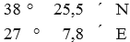 | 86,1 | - | 11.03.2023 0:00 | - | -
2 | 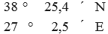 | 95,5 | 5,0 | 00:33 | - | -
3 | 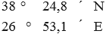 | 320,8 | 5,0 | 01:06 | - | -
4 | .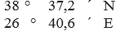 | 306,9 | 13,5 | 02:36 | - | -
5 | 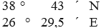 | 299,5 | 11,5 | 03:52 | - | -
6 | 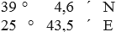 | 13,1 | 44 | 08:58 | Мк Сигри | 65
7 | 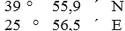 | 18,9 | 52,2 | 14:46 | Мк Боэджаада | 120
8 | 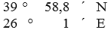 | 68,8 | 3,0 | 15:06 | Мк Боэджаада | 185
9 | 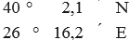 | 40,5 | 12,0 | 16:26 | - | -
10 | 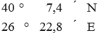 | 28,8 | 6,0 | 17:06 | - | -
11 | 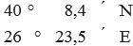 | 13,0 | 1,2 | 17:14 | - | -
12 | 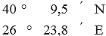 | 71,0 | 1,2 | 17:22 | - | -
13 | 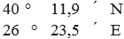 | 47,1 | 4,0 | 17:49 | - | -

Продолжение табл. 5
1 | 2 | 3 | 4 | 5 | 6 | 7
14 | 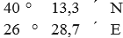 | 44,9 | 8,0 | 18:43 | - | -
15 | 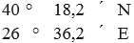 | 65,2 | 6,1 | 19:24 | - | -
16 | 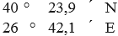 | 64,1 | 2,0 | 19:37 | - | -
17 | 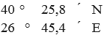 | 66,6 | 3,1 | 19:52 | - | -
18 | 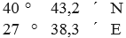 | 82,0 | 43 | 12.03.2023  00:39 | Мк Мармара | 93
19 | 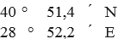 | 50,5 | 55 | 06:45 | - | -
20 | 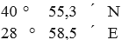 | 09,9 | 8,0 | 07:39 | - | -
21 | 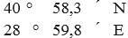 | 37,5 | 4,0 | 08:05 | - | -
22 | 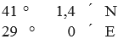 | 25,1 | 4,0 | 08:31 | - | -
23 | 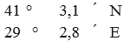 | 14,2 | 2,0 | 08:44 | - | -
24 | 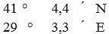 | 339,1 | 2,0 | 08:57 | - | -
25 | 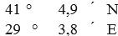 | 38,0 | 2,0 | 09:10 | - | -
26 | 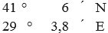 | 29,0 | 2,0 | 09:23 | - | -
27 | 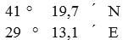 | 39,0 | 7,0 | 10:10 | Мк Румели | 165
28 | 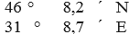 | 16,0 | 300 | 13.03.2023  16:10 | Мк Одесский | 320

Продолжение табл. 5
1 | 2 | 3 | 4 | 5 | 6 | 7
29 | 46° 24,1′ N  30° 50,0′ E | 315,2 | 20 | 18:30 | - | -

  - Сведения об огнях и знаках
Из пособия «Огни и знаки» выбираются сведения о маяках, светящих огнях и знаках, которые предполагается использовать в качестве ориентиров на переходе, а также осуществляем пересчет дальности видимости огней в зависимости от времени суток и высоты глаза наблюдателя. Все эти данные сводятся в табл. 6.
Таблица 6

Сведения об огнях и знаках

Название | Высота от уровня моря | Дальность видимости | Характер огня | координаты
1 | 2 | 3 | 4 | 5
Мк Узунада | 50 | 18,58 | Бл Гр Пр (3) 15с | 38° 22,7’N  26° 53,1’E
Мк Сигри | 55 | 20,58 | Бл П Пр 30с | 39° 12,8’N  25° 49,9’E
Мк Боэджаада | 6 | 15,08 | Кр Пр 3с | 39° 50,2’N  25° 57,8’E
Мк Мехметчик | 50 | 18,58 | Пр12М | 40° 02,6’N  26° 10,5’E
Мк Мармара | 15 | 9,58 | Бл Гр Пр (2) 10с | 40° 40,0’N  27° 38,0’E
Мк Кадыкей | 14 | 11,08 | Бл 3тм 4с | 41° 01,3’N  29° 00,2’E
Мк Румели | 58 | 20,08 | Бл Гр Пр (2) 12с | 41° 13,0’N  29° 09,1’E
Мк Одесский | 65 | 21,58 | Бл Пр (3) 8с | 46° 22,6’N  30° 44,8’E

  - Сведения о местах и портах укрытия
Таблица 7
Места якорных стоянок и укрытий
№ | Наимен. порта, места укрытия или якорной стоянки | Адмиралт. № карты | Ссылка на лоцию или др. пособия. | Местные правила плавания, особенности системы ограждения, штормовые сигналы
1 | 2 | 3 | 4 | 5
1 | Остров Лесбос | 33205  38214 | Лоция Эгейского моря № 1247 | Бухта Сигри. В 3 - кб к Е от северной оконечности острова Сигри находится район запретный для постановки на якорь. В районе проложены подводные кабели.
2 | о. Лемнос порт Мудрос в бухте Мудрос | 33205  38214 | Лоция Эгейского моря №1247 | В гавань входить средним проходом. Ширина на фарватере 2 кб., глубина 11м. Идти курсом 3300 на SW, оконечность о. Алого. Как только св. зн. Сагради придёт на пеленг 730, нужно лечь на него курсом 250, приведя прямо по носу мыс Калойераки. Этим курсом следовать до тех пор, пока северная оконечность о. Алого не придёт на пеленг 2920.

Продолжение табл. 7
1 | 2 | 3 | 4 | 5
3 | Порт Эрдек | 33203  38208 | Лоция Мраморного моря №1245 | Якорные стоянки с глубинами 11-15 м
4 | Бухта Кильос | 36127 | Лоция Черного моря № 1244 | Якорные места с глубинами 5-7 м, грунт – твердый песок. Защищено от ветров от E и S. Ориентирами при подходе к нему с большого расстояния служат прибрежные песчаные холмы.
5 | Гавань Игнеада | 34114 | Лоция Черного моря № 1244 | Защищена западными и восточными молами. Огни зажигаются на оконечностях молов гавани Игнеада.  Огибая мыс Игнеада с юга, следует соблюдать осторожность, чтобы судно не было снесено течением на рифы, особенно при NE ветрах.

Продолжение табл. 7
1 | 2 | 3 | 4 | 5
6 | Варна | 39170 | №1244; 505-507 | В условиях плохой видимости менее 500м плавание по каналам запрещено. До получения свободной практики держать поднятым сигнал "Q" (Кэбэк)

  - Расчёт элементов освещённости горизонта.

На весь период перехода с помощью МАЕ рассчитываются сведения о начале и конце навигационных сумерек, восходе и заходе Солнца. Это необходимо выполнять, чтобы была возможность определить место судна астрономическими способами и подготовиться к такому определению.
Координаты судна на момент наступления астрономических явлений снимаем с генеральных карт.

Таблица 8
Элементы освещённости горизонта
Явление | Дата | Время (UTC)/Судовое(+2.00)
Начало навигац. сумерек | 11.03 | 5ч23м / 7ч23м
Начало гражд. сумерек | 11.03 | 5ч54м / 7ч54м
Восход | 11.03 | 6ч21м / 8ч21м
Заход | 11.03 | 18ч00м / 20ч00м
Конец гражд. сумерек | 11.03 | 18ч27м / 20ч27м
Конец навигац. сумерек | 11.03 | 19ч01м / 21ч01м
Начало навигац. сумерек | 12.03 | 5ч20м / 7ч20м
Начало гражд. сумерек | 12.03 | 5ч54м / 7ч54м
Восход | 12.03 | 6ч24м / 8ч24м
Заход | 12.03 | 17ч58м / 19ч58м
Конец гражд. сумерек | 12.03 | 18ч27м / 20ч27м
Конец навигац. сумерек | 12.03 | 19ч01м / 21ч01м
Начало навигац. сумерек | 13.03 | 5ч17м / 7ч17м
Начало гражд. сумерек | 13.03 | 5ч54м / 7ч54м
Восход | 13.03 | 6ч27м / 8ч27м
Заход | 13.03 | 17ч55м / 19ч55м
Конец гражд. сумерек | 13.03 | 18ч27м / 20ч27м
Конец навигац. сумерек | 13.03 | 19ч01м / 21ч01м

  - Пересчет скорости на погодные условия

Прогноз погоды на период плавания приведен в приложении 2.
Используя прогноз погоды и формулу Хохлова для учета ветра и волнения, пересчитаем нашу путевую скорость:
$$V=V_{0}-\left(0,745∙h_{в}-0,275∙h_{в}∙q\right)∙(1-1,35∙{10}^{-6}∙V_{0}∙Δ)$$ | (1)
где Vо – расчетная скорость на тихой воде,
hв – высота волны 3% обеспеченности,
q – курсовой угол набега волны,
Δ – водоизмещение судна.
Результат расчета и пересчет времени на эту скорость сведены в табл.9.
Таблица 9
Пересчет скорости и времени на погоду
WP | V, уз | Время, ч:мин | WP | V, уз | Время, ч:мин
1 | 2 | 3 | 4 | 5 | 6
2 | 9,1 | 0:34 | 18 | 9,0 | 12.03.2023  00:38
3 | 9,1 | 01:08 | 19 | 9,0 | 06:44
4 | 9,1 | 02:37 | 20 | 7,2 | 07:50
5 | 9,1 | 03:52 | 21 | 7,2 | 08:23
6 | 9,1 | 09:00 | 22 | 7,2 | 08:56
7 | 9,1 | 14:48 | 23 | 7,2 | 09:08
8 | 9,1 | 15:08 | 24 | 7,2 | 09:20
9 | 9,1 | 16:28 | 25 | 7,2 | 09:32
10 | 9,1 | 17:08 | 26 | 7,2 | 09:44
11 | 9,1 | 17:16 | 27 | 7,2 | 10:42
12 | 8,9 | 17:24 | 28 | 7,2 | 13.03.2023  17:22
13 | 8,9 | 17:51 | 29 | 7,2 | 19:35
14 | 8,9 | 18:42
15 | 8,9 | 19:23
16 | 8,9 | 19:36
17 | 8,9 | 19:51

  - Увеличение просадки на мелководье

Увеличение осадки (просадку) судна на мелководье рекомендуется считать по формуле:
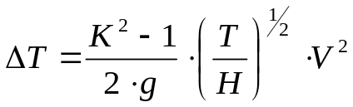 | (2)
При Н>1.4Т
где 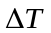- просадка судна на мелководье, м;
g – ускорение свободного падения, g=9.81 м/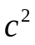;
Т – осадка судна, м;
Н – глубина на мелководье, м;
V – скорость судна, м/с;
К – коэффициент, выбираемый в зависимости от отношения L/B (8,7),
К = 1.15;
L – длина судна, м;
B – ширина судна, м.
Порт Измир:
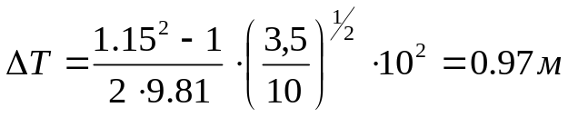
Порт Ильичевск:
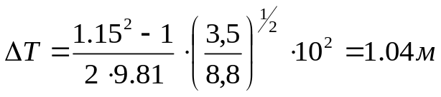
Форма расчета запаса воды под килем приведена в приложении 3.

- РАСЧЁТ ДИСКРЕТНОСТИ ОБСЕРВАЦИИ

3.1 При плавании по маяку
Расчет частоты обсервации производится с целью определения промежутка времени между двумя последующими обсервациями в различных условиях плавания. Произведём расчет дискретности обсервации между маяками Мк Боэджаада и Мк Мехметчик:
Мк Боэджаада ИП = 185,0° D = 10,0 миль
Мк Мехметчик ИП = 245,0° D = 9,5 миль
D_{кр} = 1.0 мили
Расчет производится по формуле:

$$t=\frac{60}{K_{c}}\sqrt{{(\frac{1}{2}∙M_{доп})}^{2}-{(2∙М_{о})}^{2}}$$ | (3)
где К_{с} – коэффициент точности счисления равный 1,1;
М_{доп} – предельно допустимая радиальная погрешность места, мили;
М_{о} – радиальная СКП последней обсервации, мили;
t - время плавания по счислению.
$$М_{доп}=D_{кр}-0,1∙D_{ц}$$ | (4)
где D_{кр} – кратчайшее расстояние от линии пути до опасности, 1.0 мили;
D_{ц} – диаметр циркуляции равный 250 м или 1,35 кбт.
$$М_{доп}=1,0-0,1∙0,135=0,987$$
Основным видом определения места судна на переходе являются определение места по двум пеленгам:
$$М_{о}=\frac{1}{Sinθ}∙\sqrt{m_{лп1}^{2}+m_{лп2}^{2}}$$ | (5)
где θ – угол пересечения линий положения, град;
$m_{лп1,2}^{}$- СКП линии положения пеленга, мили.
$$m_{лп}^{}=0,017∙D∙m_{n}$$ | (6)
где D – расстояние до ориентира, мили;
m_{п} – СКП пеленга створа на ходу равная 0.7, град.
$$m_{лп1}^{}=0,017∙10.0∙0.7=0.119 мили$$
$$m_{лп2}^{}=0,017∙9,5∙0,7=0,113 мили$$
$$М_{о}=\frac{1}{Sin60°}∙\sqrt{{0,119}_{}^{2}+{0,113}_{}^{2}}=0,19 мили$$
$$t=\frac{60}{1,1}\sqrt{{(\frac{1}{2}∙0,987)}^{2}-{(2∙0,19)}^{2}}=17,2 мин$$
Из полученных данных видно, что максимальное время движения по счислению в данном районе составляет 17,2 минуты. Следует также учитывать действие ветра и течения, а также наличие других судов.

3.2 При плавании по фарватеру
В проливе Дарданеллы с шириной 2,0 мили:
$$M_{доп}=0,5∙Ш-0,1∙D_{ц}$$ | (7)
где Ш – ширина фарватера, или безопасной заданной полосы движения судна 1,4 мили;
D_{ц} – диаметр циркуляции равный 250 м или 1.35 кбт.
$$M_{доп}=0,5∙2.0-0,1∙0.135=0.986 мили$$
Оценка погрешностей обсервации, мили:
$$M=\frac{\sqrt{m_{1}^{2}+m_{2}^{2}}}{\sin{θ}}$$
где m₁ - средняя квадратичная погрешность (СКП) линии положения пеленга;
Мк Мехметчик ИП = 270,0° D = 6,5 миль
m₂ - СКП линии положения расстояния
$$m_{лп1}^{}=0,017∙6,5∙0.7=0.077 мили$$
где m_{n}=0,7 – СКП пеленга, град;
m₂=0,01-1% от дистанции , мили
θ=90º - угол между пересечением линий положения.
$m_{лп2}^{}=0,01∙6,5=0.065 мили$$M=\frac{\sqrt{M=\frac{\sqrt{M=\frac{\sqrt{M=\frac{\sqrt{m_{1}^{2}+m_{2}^{2}}}{\sin{θ}}m_{1}^{2}+m_{2}^{2}}}{\sin{θ}}m_{1}^{2}+m_{2}^{2}}}{\sin{θ}}{0,012}^{2}+{0,01}^{2}}}{\sin{90°}}=0,016$
$$M=\frac{\sqrt{{0,077}_{}^{2}+{0,065}_{}^{2}}}{\sin{90°}}=0,101$$
$$t=\frac{60}{1,1}\sqrt{{(\frac{1}{2}∙0,986)}^{2}-{(2∙0,101)}^{2}}=24,0 мин$$
Интервал между обсервациями при плавании по проливу составляет 24,0 мин.

- ПОРЯДОК ВЫПОЛНЕНИЯ ПЕРЕХОДА

11.03.2014 00:00 Вышли из порта Измир. В точке 38°25,9’N 027°03,9’E окончилась лоцманская проводка, пошли по ПУ=86,1° 5,0 мили. Легли на ПУ=95,5° прошли 5,0мили. Легли на ПУ=320,8° прошли 13,5 мили. Легли на ПУ=306,9° прошли 11,5 мили. Легли на ПУ=299,5° прошли 44 мили прошли 52,2 мили до Мк Сигри по ИП=65,0°. Легли на ПУ=13,1° до Мк Боэджаада по ИП=120,0°. Легли на ПУ=68,8° прошли 3,0 мили до Мк Боэджаада по ИП=185,0°. В точке 40°02,1’N 026°16,2’E взятие лоцмана на борт на переход проливами Босфор и Дарданеллы, включая Мраморное море. В точке 41°19,7’N 029°03,8’E окончание лоцманской проводки, легли на ПУ=39,0° прошли 7,0 мили до Мк Румели по ИП=165,0°. Легли на ПУ=16,0° прошли 300,0 мили до Мк Одесский по ИП=320,0°. Легли на ПУ=315,2° прошли 20 мили в 19:30 взяли лоцмана для захода в порт Одесса.
Плавание по маршруту Измир - Одесса заняло 67,1 ч. =2 сут. 19 ч. 35м. (с 00.00 ч 11.03.2023по 19ч35м 13.03.2023), протяженность рейса составила 646,3 мили.
При плавании следует учитывать ряд гидрометеорологических особенностей.
В Мраморном море, в соответствии с прогнозом погоды на 12.03.2023 (Приложение 2) сильно ухудшается видимость, поэтому необходимо иметь исправно действующие РЛС.

ЗАКЛЮЧЕНИЕ

В ходе выполнения курсовой работы были изучены навигационно-гидрографические и гидрометеорологические характеристики района плавания.
Были практически решены задачи по подбору карт, руководств и пособий на переход, а также их корректуры.
Были составлены справочные материалы на рейс, составлен графический план перехода, рассчитана протяженность и продолжительность рейса, составлена предварительная прокладка, собрана информация об огнях и знаках, используемых для ориентировки во время рейса.
На случай неблагоприятных погодных условий подобраны места возможных укрытий и якорных стоянок.
Для упрощения решения задач по определению места судна астрономическими способами рассчитаны элементы освещенности горизонта.
Ведение счисления и выполнение обсерваций должно производиться с необходимой точностью.
Значительную угрозу безопасности плавания судов имеют районы, запретные для плавания, и районы, запретные (или временно опасные) для постановки на якорь и лова рыбы придонными орудиями лова, особенно на входах и выходах СРДС.
В навигационном отношении плавание по данному маршруту не сложно. Как правило, все подводные опасности лежат непосредственно вблизи берега и ограждены плавучими СНО.
По пути следования имеется несколько островов (Лесбос, Боэджаада, Мармара и т.д.), лежащих вблизи маршрута перехода, поэтому ведение счисления и выполнение обсервации должно производиться с необходимой точностью.
В портах - убежищах действуют местные правила плавания, с которыми необходимо ознакомиться до захода в эти порты.

Приложение 1
ПЛАН ПЕРЕХОДА
Название судна: ________________ Рейс №____1____
Дата / Время отхода: 11.03.2023 00.00 Осадка: Т_{Н}_3,6____
Дата / Время прихода: 13.03.2023 19.30 Т_{К}__3,6___
№ | ПУ | Расстояние от  начальной точки | Безопасная скорость, уз | Определение местоположения судна |  |  |  | Направление и скорость течения | Запас воды по килем, м | Параллельные индексы |  |  | Максимально допустимое значение поперечного смещения судна с линии пути вправо или влево
 |  |  |  | Координаты | Радиолокационные ориентиры |  |  | Направление и скорость течения | Запас воды по килем, м | № | РЛП | Д, м
 |  |  |  |  | Название | ИП | Д, м |  |  |  |  |  | Вправо | Влево
1 | 2 | 3 | 4 | 5 | 6 | 7 | 8 | 9 | 10 | 11 | 12 | 13 | 14 | 15
1 | 86,1 | - | 9,1 |  | GPS |  |  | 350-0,9 | 4,5
2 | 95,5 | 5,0 | 9,1 | 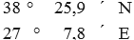 | GPS |  |  | 350-0,9 | 12
3 | 320,8 | 5,0 | 9,1 |  | GPS |  |  | 350-0,9 | >20
Продолжение прил.1
1 | 2 | 3 | 4 | 5 | 6 | 7 | 8 | 9 | 10 | 11 | 12 | 13 | 14 | 15
4 | 306,9 | 13,5 | 9,1 |  | GPS |  |  | 350-0,9 | >20
5 | 299,5 | 11,5 | 9,1 |  | GPS |  |  | 350-0,9 | >20
6 | 13,1 | 44 | 9,1 |  | Мк Сигри | 65 | 5,0 | 350-0,9 | >20
7 | 18,9 | 52,2 | 9,1 |  | Мк Боэджаада | 120 | 7,5 | 228-0,8 | >20
8 | 68,8 | 3,0 | 9,1 |  | Мк Боэджаада | 185 | 12,0 | 260-0,8 | >20
9 | 40,5 | 12,0 | 9,1 |  | РЛС |  |  | 230-0,8 | >20
10 | 28,8 | 6,0 | 9,1 |  | РЛС |  |  | 230-0,8 | >20
11 | 13,0 | 1,2 | 9,1 |  | РЛС |  |  | 230-0,8 | >20 |  | 13,0 | 2,0
12 | 71,0 | 1,2 | 8,9 |  | РЛС |  |  | 230-0,8 | >20 |  | 71,0 | 2,0
13 | 47,1 | 4,0 | 8,9 |  | РЛС |  |  | 230-0,8 | >20 |  | 47,1 | 2,0

Продолжение прил.1
1 | 2 | 3 | 4 | 5 | 6 | 7 | 8 | 9 | 10 | 11 | 12 | 13 | 14 | 15
14 | 44,9 | 8,0 | 8,9 |  | РЛС |  |  | 230-0,8 | >20 |  | 44,9 | 2,0
15 | 65,2 | 6,1 | 8,9 |  | РЛС |  |  | 230-0,8 | >20
16 | 64,1 | 2,0 | 8,9 |  | РЛС |  |  | 230-0,8 | >20
17 | 66,6 | 3,1 | 8,9 |  | РЛС |  |  | 230-0,8 | >20
18 | 82,0 | 43 | 8,9 |  | Мк Мармара | 93 | 13,0 | 330-0,8 | >20
19 | 50,5 | 55 | 9,0 |  | РЛС |  |  | 260-0,8 | >20
20 | 09,9 | 8,0 | 9,0 |  | РЛС |  |  | 260-0,8 | >20 |  | 09,9 | 2,0
21 | 37,5 | 4,0 | 7,2 |  | РЛС |  |  | 260-0,8 | >20 |  | 37,5 | 2,0
22 | 25,1 | 4,0 | 7,2 |  | РЛС |  |  | 260-0,8 | >20 |  | 25,1 | 2,0

Продолжение прил.1
1 |  | 2 | 3 | 4 | 5 | 6 | 7 |  | 8 | 9 | 10 | 11 | 12 | 13 | 14 | 15
23 |  | 14,2 | 2,0 | 7,2 |  | РЛС |  |  |  | 260-0,8 | >20 |  | 14,2 | 2,0
24 |  | 339,1 | 2,0 | 7,2 |  | РЛС |  |  |  | 260-0,8 | >20 |  | 339,1 | 2,0
25 |  | 38,0 | 2,0 | 7,2 |  | РЛС |  |  |  | 260-0,8 | >20 |  | 38,0 | 2,0
26 |  | 29,0 | 2,0 | 7,2 |  | РЛС |  |  |  | 260-0,8 | >20 |  | 29,0 | 2,0
27 |  | 39,0 | 7,0 | 7,2 |  | Мк Румели | 165 |  | 8,7 | 250-0,5 | >20
28 |  | 16,0 | 300 | 7,2 |  | Мк Одесский | 320 |  | 20,5 | 25-0,3 | 19
29 |  | 315,2 | 20 | 7,2 | 46° 24,1′ N  30° 50,0′ E | РЛС |  |  |  | 25-0,3 | 3.6
 | Перечень навигационных карт требующихся в данном районе: |  |  |  |  |  |  | 35263, 35264, 32207, 32201, 33204, 35213, 32212, 33202, 33201, 35201, 36129, 36127, 32118, 32124, 32123, 32101, 35112, 35105, 35110

Приложение 2
Прогноз погоды
Давление воздуха
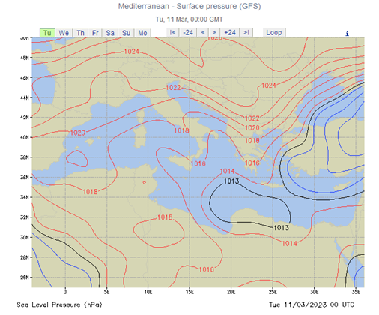
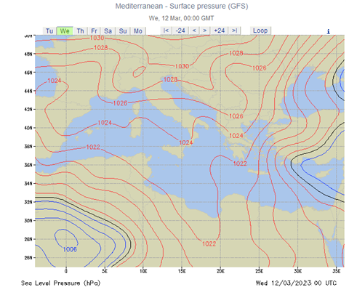
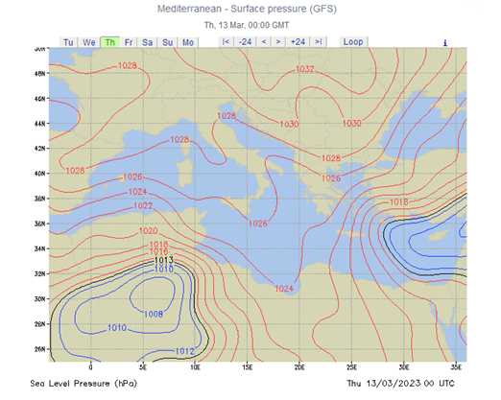
Высота волны
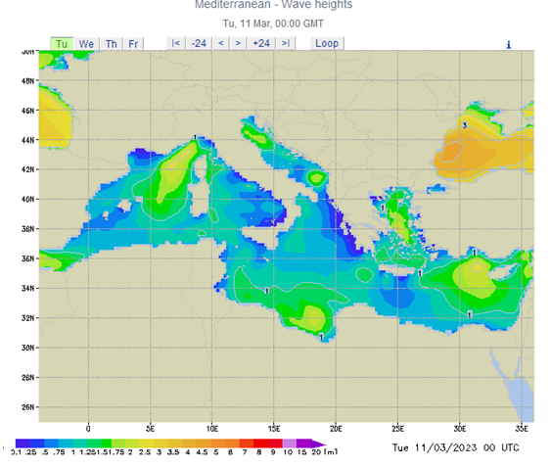
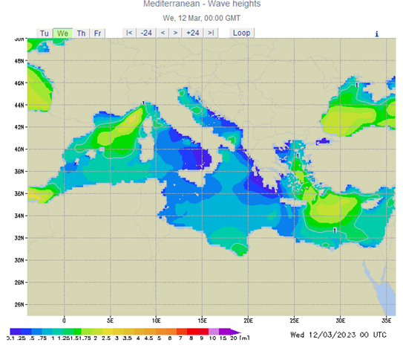
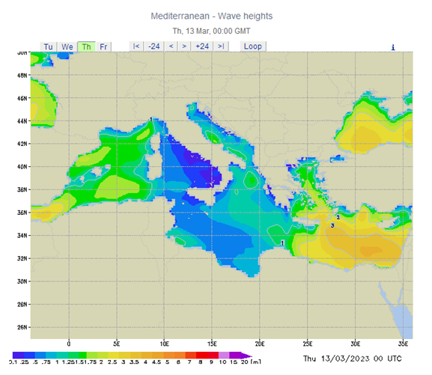
Скорость и направление ветра
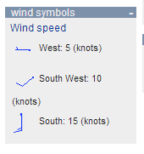
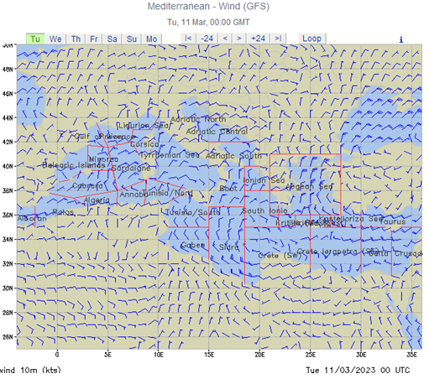
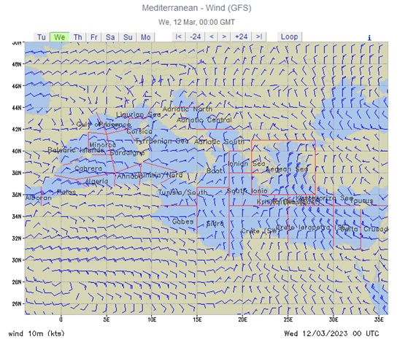
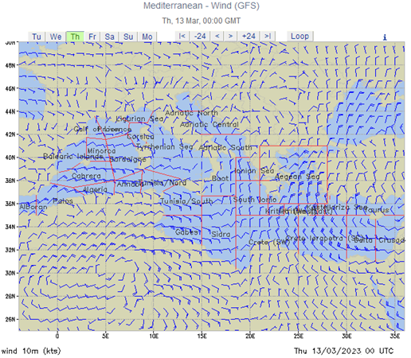
Видимость
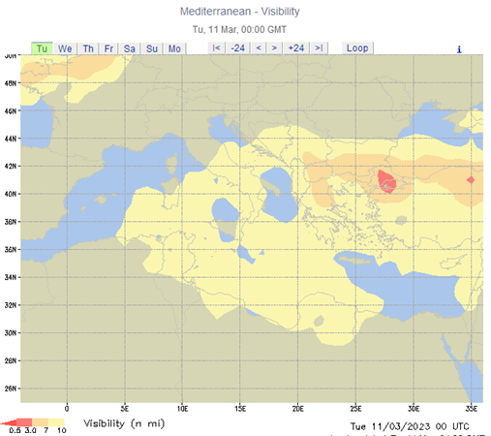
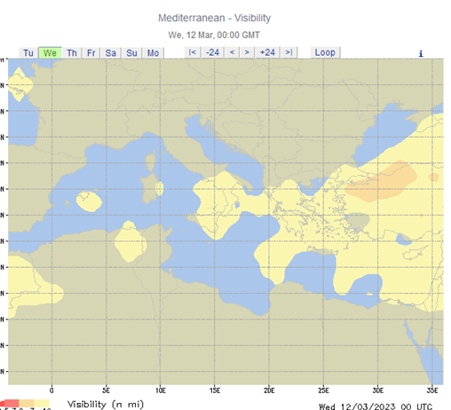
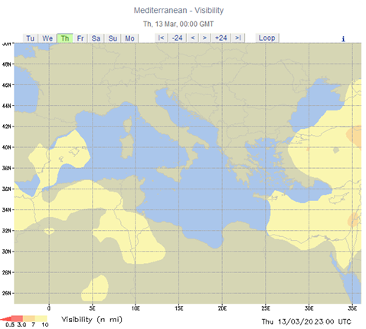

Прогноз погоды Наварея 3
WEATHER BULLETIN ON NAVAREA 3
HELLENIC NATIONAL MET. SERVICE
ATHENS, TUESDAY 11 MARCH 2023 / 1600 UTC
- WIND SPEED: BEAUFORT SCALE
- SEA STATE: TOTAL SIGNIFICANT
BE AWARE: WIND GUSTS CAN BE 40 PERCENT STRONGER THAN THOSE GIVEN
HERE AND MAX WAVE HEIGHT UP TO TWICE THAN SIGNIFICANT
PART 1
WARNING NONE
PART 2
GENERAL SYNOPSIS 11-03-23/09 UTC
LOW PRESSURES 1006 OVER EAST BLACK SEA, 1010 OVER SOUTH TURKEY
AND HIGH 1025 OVER NORTH BALKANS
PART 3
FORECAST UP TO 12 MARCH 16 UTC
NORTH ADRIATIC
NORTHEAST 5 OR 6. MODERATE
CENTRAL ADRIATIC
NORTHWEST 4 OR 5 SOON OVER EAST NORTHEAST. SLIGHT
SOUTH ADRIATIC
NORTH NORTHWEST 4 OR 5. SLIGHT
BOOT
NORTHEAST 4 OVER NORTH NORTHWEST SOON NORTH 5. SLIGHT. THUNDERSTORM
MELITA
VARIABLE 3 OR 4 SOON SOUTHEAST. SLIGHT. POOR. THUNDERSTORM
GABES
EAST SOUTHEAST 4 OVER SOUTH 5. SLIGHT
SIDRA
NORTH NORTHWEST 4. SLIGHT. THUNDERSTORM
NORTH IONIO
NORTH NORTHWEST 3 OR 4 SOON 4 OR 5. SLIGHT
SOUTH IONIO
WEST NORTHWEST 3 OR 4 LATER NORTH 4 OR 5. SLIGHT. THUNDERSTORM
PATRAIKOS
EAST NORTHEAST 3 OR 4. SMOOTH
KORINTHIAKOS
EAST NORTHEAST 3 OR 4. SMOOTH
KITHIRA SEA
NORTHEAST 4 OR 5. SLIGHT. THUNDERSTORM
SOUTHWEST KRITIKO
NORTH NORTHEAST 4 OR 5 OVER NORTH 5 OR 6. SLIGHT OR MODERATE.
THUNDERSTORM
SOUTHEAST KRITIKO IERAPETRA
NORTHWEST 5 OVER NORTH 6 SOON 5 OR 6 OVER NORTH 6 OR 7 INCREASING
LATER. MODERATE OR ROUGH. THUNDERSTORM
TAURUS
WEST SOUTHWEST 5 OR 6. MODERATE. POOR. THUNDERSTORM
DELTA
WEST 4 OR 5 SOON NORTHWEST 5 OR 6. SLIGHT OR MODERATE. THUNDERSTORM
CRUSADE
SOUTHWEST 4 OR 5 SOON OVER WEST NORTHWEST 5 OR 6. SLIGHT
OR MODERATE. POOR. THUNDERSTORM
KASTELLORIZO SEA
WEST NORTHWEST 5 OR 6 SOON 6 OR 7. MODERATE OR ROUGH
RODOS SEA
NORTHWEST 4 OR 5 SOON 6. MODERATE
KARPATHIO
NORTHWEST 6 SOON 7 INCREASING LATER. ROUGH
WEST KRITIKO
NORTH 4 OR 5 LATER 5 OR 6. MODERATE
EAST KRITIKO
NORTHWEST 5 OR 6 LATER 6 OR 7. MODERATE OR ROUGH
SOUTHWEST AEGEAN
NORTH NORTHEAST 4 OR 5 SOON 5 OR 6. SLIGHT OR MODERATE
SOUTHEAST AEGEAN IKARIO
NORTH NORTHWEST 6 OR 7 INCREASING LATER. MODERATE OR ROUGH
SAMOS SEA
NORTH NORTHWEST 5 OR 6 SOON 6 OR 7. MODERATE OR ROUGH
SARONIKOS
NORTH NORTHEAST 4 OVER SOUTH 5. SLIGHT
SOUTH EVVOIKOS
NORTH 5 OR 6. MODERATE
KAFIREAS STRAIT
NORTH NORTHEAST 6 OR 7. MODERATE OR ROUGH
CENTRAL AEGEAN
NORTH NORTHEAST 6 OR 7 INCREASING LATER. MODERATE OR ROUGH
NORTHWEST AEGEAN
NORTH NORTHEAST 4 OR 5 SOON NORTHWEST. SLIGHT
NORTHEAST AEGEAN
NORTHEAST 6 SOON 5 OR 6. MODERATE
THRAKIKO
NORTH NORTHEAST 4 OVER EAST 5 SOON NORTHWEST. SLIGHT
THERMAIKOS
NORTH NORTHWEST 3 OR 4 LATER 4 OR 5. SLIGHT
MARMARA
NORTH NORTHEAST 5 OR 6 SOON NORTHWEST. SLIGHT
WEST BLACK SEA
NORTH NORTHEAST 5 OR 6 SOON NORTH NORTHWEST 6 OR 7. MODERATE
OR ROUGH
EAST BLACK SEA
WEST NORTHWEST 5 OR 6. MODERATE. POOR. THUNDERSTORM
OUTLOOK FOR THE NEXT 12 HOURS
GALE WINDS OVER AEGEAN AND OVER EAST MEDITERRANEAN SEA=

Приложение 3
РАСЧЕТ ЗАПАСА ВОДЫ ПОД КИЛЁМ
Название судна Сормовский 488 / SORMOVSKIY 488
Рейсовый план перехода от Измир До Одесса
Номер рейса 1
Средняя осадка в морской воде: 3,5 м. |  | Крен: | -
 |  | Дифферент: | -
Осадка нос: 3,5
Осадка средняя: 3,5
Осадка корма: 3,5
Поправка на пресную воду: (1.000)
1.Расчет наибольшей осадки
Порт | Измир |  | Одесса
Местоположение |  |  | 46° 29,1′ N  30° 43,4′ E
Расчетная дата / время | 11.03.2023 00.00 |  | 13.03.2023 19.05
Максимальная осадка | 3.5 |  | 3.5
Поправка на плотность воды (укажите плотность воды) | 1.03 |  | 1.03
Поправка на просадку судна (укажите скорость в узлах) | 10.0  0,97 |  | 1,04
Поправка на крен и т.д. | - |  | -
НАИБОЛЬШАЯ НАВИГАЦИОННАЯ ОСАДКА | 4,95 |  | 4,64
2.Оценка наименьшей имеющейся глубины
Глубины указанные на картах | 10,2 |  | 8,4
Расчетная высота прилива
Сезонные / погодные колебания уровня воды
Эффект состояния моря
Другое (указать)
ИМЕЮЩАЯСЯ ГЛУБИНА | 10,2 |  | 8,4
3.Оценка запаса воды под килем
Наибольшая навигационная осадка | 4,95 |  | 4,64
Имеющаяся глубина | 10,2 |  | 8,4
Запас воды под килем | 5,25 |  | 3,76
4.Комментарии
Дата: 11.03.2023 Капитан

Библиографический список
- Наставление по штурманской службе на судах Министерства речного флота РСФСР, ч. 3
- Чурин М.Ю. Методические указания к выполнению курсового проекта «Проработка перехода» / М.Ю.Чурин – Н. Новгород: Изд-во ФГОУ ВПО «ВГАВТ», 2011.
- Чурин М.Ю. Методические указания к выполнению курсового проекта «План перехода» / М.Ю.Чурин – Н. Новгород: Изд-во ФГОУ ВПО «ВГАВТ» 2012.
- Клементьев А.Н. Методические указания по оформлению дипломных работ. / А.Н.Клементьев, В.И.Тихонов, П.Н.Токарев – Н. Новгород: Изд-во ФГОУ ВПО «ВГАВТ», 2010.
- Лоция Черного моря, 1976
- Лоция Мраморного моря и проливов Босфор и Дарданеллы, 1980
- Лоция Эгейского моря, 1982
- Огни и знаки Черного и Азовского морей, 1985
- Огни Средиземного моря, 1986
- Каталог карт и книг. Часть-3, 1991
- Атлас поверхностных течений Средиземного моря, 1990
- Nautical Almanac-2014, 2013
- http://weather.gmdss.org/
- http://www.weatheronline.co.uk/marine/weather

